Отчет Лаба 9

Задача 1
Используя утилиты hexdump и strings, вывести на экран содержимое одного из перечисленных ниже файлов из каталога /bin. Позиция файла для распечатки определяется номером бригады. Имена файлов для выполнения задания 1(TAR)
strings извлекает печатные строки из бинарных файлов, а -n10 означает, что будут показаны только строки длиной 10 символов и больше.
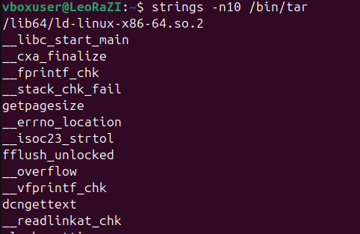

hexdump -C /bin/tar покажет содержимое бинарного файла tar в шестнадцатеричном формате с ASCII-представлением
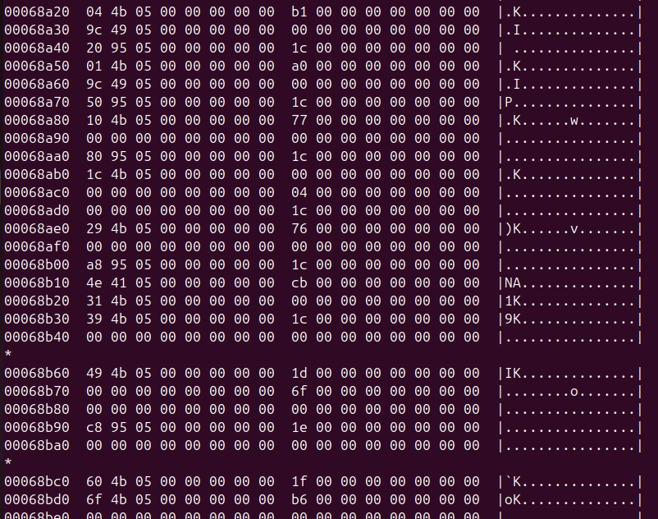

Задача 2
Подсчитать общее количество файлов (каталогов) в одном из перечисленных ниже каталогов.
Каталог для подсчета количества определяется номером бригады (bin)
Ls /bin выводит список файлов, вывод перенаправляется в wc (word count) и происходит подсчет:
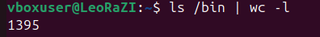

Задача 3
Найти общее количество процессов, выполняющихся в системе в данный момент. ps –aux выводит список процессов, вывод перенаправляется в wc (word count) и происходит подсчет:
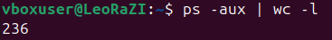

Задача 4
Вывести список выполняющихся процессов, в именах которых присутствует слово manager и отсутствует слово grep:

Задача 5
Создать текстовый файл, содержащий набор строк вида:
123
178
176
755
713
873
С помощью утилиты grep найти строки, в которых есть цифра 7, после которой находится одна из цифр —1, 3 или 5.
Через редактор nano создаю текстовый файл:
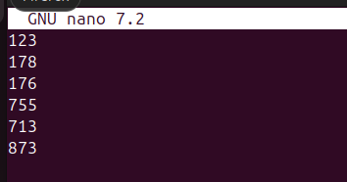

В grep передаю регулярное выражение 7[1|3|5] (на первом месте 7 обязательно, на втором любая из 3х заданных цифр):
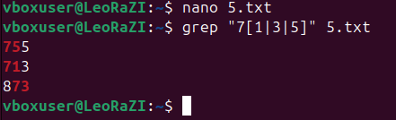

Задача 6
Создать текстовый файл, содержащий набор строк вида: starfish starless samscripter stellar microsrar ascender sacrifice scalar
С помощью утилиты grep найти строки, начинающиеся на букву s и заканчивающиеся на букву r.

Создаю текстовый файл:
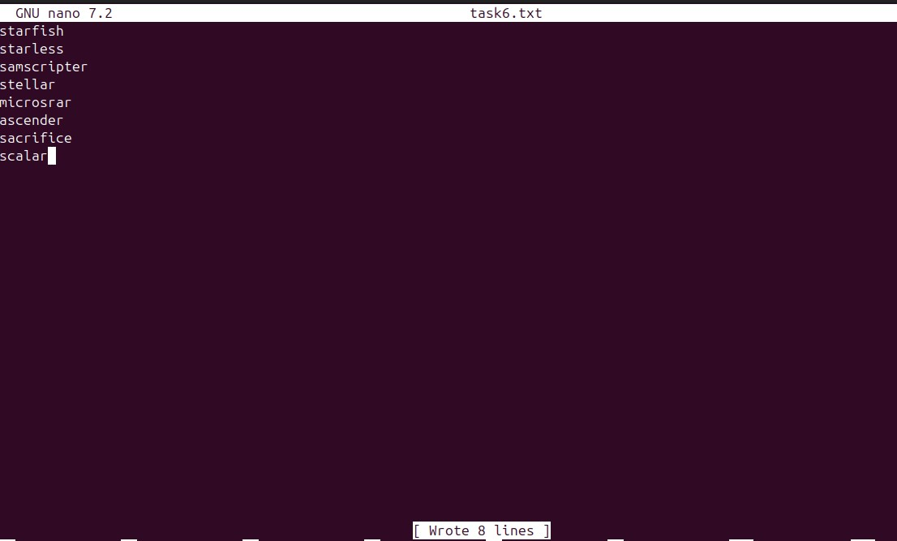
В grep передаю выражение, в котором: ^ - начало строки, s - буква s в начале, .* - любое количество любых символов, r - буква r, $ - конец строки
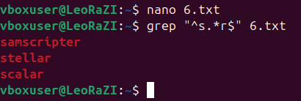

Задача 7
Создать текстовый файл, содержащий простейшие адреса электронной почты вида username@website.com. С помощью утилиты grep найти строки, содержащие правильные простейшие адреса. Проверить возможность использования более сложного регулярного выражения для распознавания адресов, содержащих другие допустимые символы.
Через редактор nano создала файл с адресами и не только, вывела файл в терминал через cat и передала в grep регулярное выражение, чтобы выбрать из файла только возможные адреса эп:
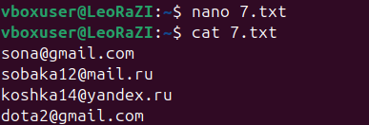
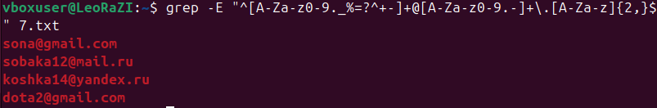

В регулярном выражении: ^ - начало строки, [a-zA-Z0-9. %+-]+ - имя пользователя, символ @, [a-zAZ0-9.-]+ - доменное имя, \. - точка перед доменной зоной ,[a-zA-Zп]{2,} - доменная зона (2 и более букв), $ - конец строки.

Задача 8
Создать текстовый файл, содержащий допустимые и недопустимые IP-адреса, например 127.0.0.1
255.255.255.255
12.34.56
123.256.0.0
1.23.099.255
0.79.378.111
С помощью утилиты grep и руководства man найти строки, содержащие допустимые четырехбайтовые IP адреса.

Через редактор nano создаю текстовый файл и вывожу(cat) в терминал. Использую grep с ключом –E и регулярное выражение, позволяющее проверить корректность ip адреса
(25[0-5]|2[0-4][0-9]|[01]?[0-9][0-9]?)\. – проверяем, что каждое из четырех чисел адреса попадает в диапазон 250-255 или 200-249 или 0-199. И заканчивается «.» кроме 4 числа в ip адресе (в выражении символ \.)
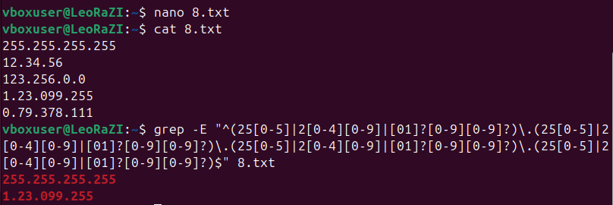

Пример использования tr (удаление повторяющегося символа из текста)

Задача 9
Создать текстовый файл, содержащий корректные и некорректные номера телефонов ведомственной АТС объемом 399 номеров, номера с 000 до 399 – корректные, 0, 400, 900 – некорректные. С помощью утилиты grep и руководства man найти строки, содержащие допустимые номера телефонов.

Создаю файл с номерами и проверяю их корректность
